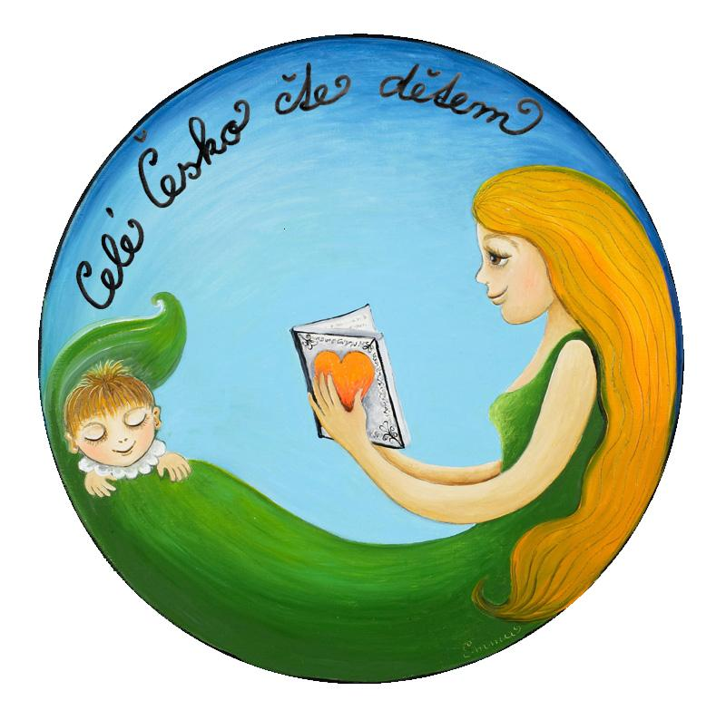
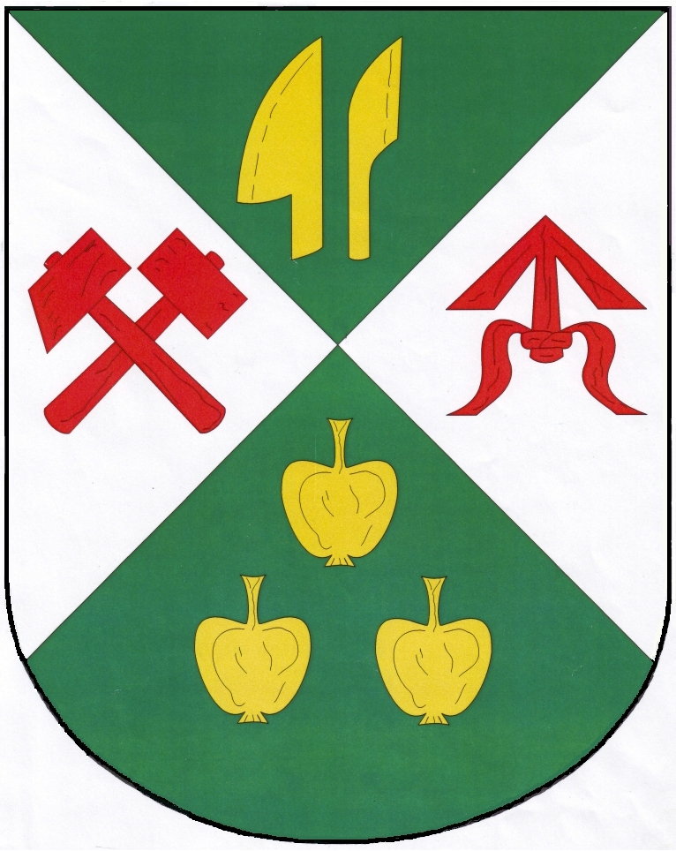
Městská knihovna Blansko, Obec Němčice
regionální oddělení

zvou knihovny a jejich čtoucí rodiny
na

PUTOVÁNÍ ZA REGIONÁLNÍ OSOBNOSTÍ
Jindřich Wankel, Karel Absolon

15. září 2012

Zahájení aktivit pro čtoucí rodiny regionu Blansko

na období 2012/2013

Společné celodenní literární putování v oblasti Moravského krasu:
Sloup – Němčice.

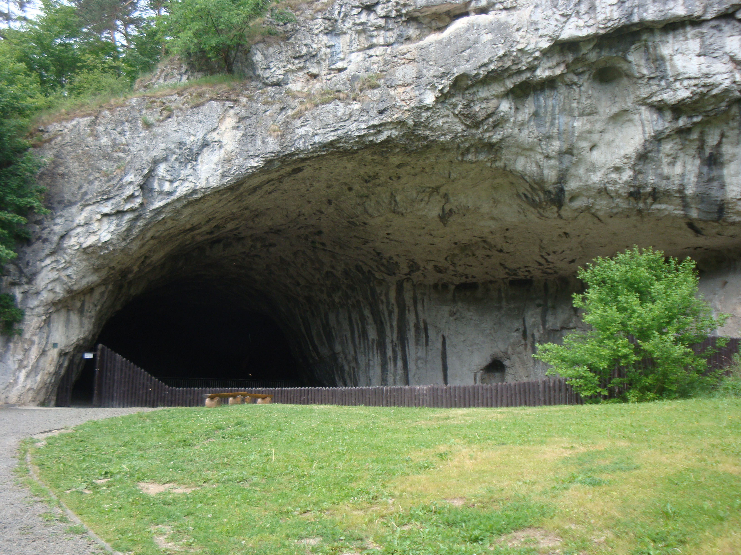

Program:
- 10 - 10.30 zahájení v obci Sloup, u jeskyně Kůlna
- 11 - 11.30 start
- 4 zastavení na trase Sloup – Němčice s plněním úkolů
- Cíl: Němčice – obecní výletiště - vyhodnocení úkolů, správné odpovědi, odměny (sladkost, diplom…), další soutěže
- Ukončení akce 16.30 – 17.00

Odjezd autobusů z Blanska - 8. 39, z Němčic - v 16,39 nebo 18,39

